Załącznik nr 2 – Szczegółowy opis kryteriów jakościowych oceny
- Kryterium „Organizacja zespołu wskazanego do realizacji zamówienia” – łącznie maksymalnie 22 punkty
Wykonawca załączy do oferty dokument (maksymalnie 3 strony znormalizowanego maszynopisu liczącego po 1800 znaków ze spacjami na stronę): „Organizacja zespołu” opisujący oferowany sposób realizacji zamówienia, w szczególności:
- proponowany Wykaz zespołu projektowego skierowanego do realizacji zamówienia w podziale na personel kluczowy i uzupełniający,
- zakres czynności i odpowiedzialności przypisanych poszczególnym osobom,
- zasady zapewnienia niezmienności personelu i zastępowalności kluczowego personelu dla zapewnienia ciągłości prac,
- opis doświadczenia personelu kluczowego wymienionego w Wykazie zespołu projektowego, o którym mowa w lit. a), z uwzględnieniem posiadanej wiedzy z zakresu organizacji imprez i świadczenia usług doradczych zamawiającemu publicznemu przy postępowaniach obejmujących organizację imprez oraz podobieństwa tych imprez do spotkań planowanych w ramach polskiej prezydencji w Radzie UE.
W ramach tego kryterium ocena ofert będzie dokonana na podstawie przedstawionego przez Wykonawcę dokumentu „Organizacja zespołu”, o którym mowa powyżej.
Zamawiający dokona oceny ofert opierając się na następujących zasadach:
Oferowane podejście | Poziom spełnienia wymagań należytej realizacji zamówienia | Ocena
Nieakceptowalne | Oferta nie uwzględnia lub nie uwzględnia w pełni wymagań, nie pokazuje właściwego zaangażowania potencjału wykonawcy, nie gwarantuje wysokiej jakości prac lub nie odnosi się do wymagań wskazanych przez zamawiającego w tym kryterium | 1-10
Akceptowalne | Zaoferowane zasoby i zasady pracy są adekwatne, zaoferowano standardowe rozwiązania w zakresie ciągłości, jakości i monitorowania prac. Wykonawca dostatecznie odnosi się do wymagań wskazanych przez zamawiającego w tym kryterium | 11-14
Dobre | Oferta pokazuje dobrze przemyślane zaangażowanie zasobów, spójne i skuteczne mechanizmy zapewnienia ciągłości, jakości oraz monitorowania prac. Wykonawca dobrze odnosi się do wymagań wskazanych przez zamawiającego w tym kryterium | 15-18
Bardzo dobre | Oferta w sposób bardzo dobry uwzględnia wymagania zamawiającego, a ponadto obejmuje charakterystyczne dla projektu rozwiązania wynikające z doświadczenia personelu przewidzianego do realizacji zamówienia, z uwzględnieniem doświadczenia przy obsłudze podobnych projektów, zwiększające pewność należytego wykonania zamówienia | 19-22
W przypadku, gdy w ramach tego kryterium oferta otrzyma mniej niż 50% możliwych do uzyskania punktów – zostanie odrzucona z uwagi na niezgodność z warunkami zamówienia.
- Kryterium „Doświadczenie zespołu” – łącznie maksymalnie 8 punktów
Wykonawca załączy do oferty dokument (maksymalnie 3 strony znormalizowanego maszynopisu liczącego po 1800 znaków ze spacjami na stronę): „Wykaz doświadczenia personelu kluczowego” opisujący doświadczenie maksymalnie 2 z członków personelu kluczowego wymienionych w Wykazie zespołu projektowego, o którym mowa w pkt 1) lit. a), z uwzględnieniem projektów, które zostały wskazane przez Wykonawcę w Wykazie zrealizowanych usług sporządzonym według wzoru stanowiącego Załącznik nr 1.
W ramach tego kryterium ocena ofert będzie dokonana na podstawie przedstawionego przez Wykonawcę dokumentu „Wykaz doświadczenia personelu kluczowego”, o którym mowa w powyżej.
Zamawiający dokona oceny ofert opierając się na następujących zasadach:
Zamawiający uwzględni w ocenie projekty wskazane przez Wykonawcę w Wykazie zrealizowanych usług sporządzonym według wzoru stanowiącego Załącznik nr 1 oraz udział w ich realizacji co najmniej jednej z osób proponowanych jako personel kluczowy wymienionych w Wykazie zespołu projektowego, o którym mowa w o którym mowa w pkt 1) lit. a).
Udział tych osób w każdym z projektów zostanie zaznaczony w poniższej tabeli (z liczbą kolumn odpowiadającą liczbie projektów):
Personel kluczowy | Projekty wymienione w Wykazie zrealizowanych usług sporządzonym według wzoru stanowiącego Załącznik nr 1
Personel kluczowy | Usługa nr 1 | Usługa nr 2 | Usługa nr 3 | Usługa nr 4
p. ……………….
p. ……………….
Liczba kratek, w których zaznaczono udział osób w każdym z projektów stanowić będzie liczbę „małych” punktów.
„Małe” punkty zostaną następnie przeliczone na punkty, które zostaną przyznane ofercie w ramach kryterium „Doświadczenie zespołu” wg wzoru (wzór dla kryteriów rosnących np. okres gwarancji):
Gof
Lp = --------------- x Lmax
Gmax
gdzie:
Lp – liczba punktów oferty ocenianej,
Gof – wartość oferty ocenianej,
Gmax – wartość najwyższa z oferowanych,
Lmax – maksymalna liczba punktów możliwych do uzyskania w ramach kryterium.

- Kryterium „Analiza ryzyka” – łącznie maksymalnie 20 punktów
Wykonawca załączy do oferty dokument (maksymalnie 3 strony znormalizowanego maszynopisu liczącego po 1800 znaków ze spacjami na stronę ): „Analiza ryzyka”, w którym:
- zidentyfikuje podstawowe ryzyka mogące zaistnieć w trakcie realizacji zamówienia, zarówno na etapie opracowania opisu przedmiotu zamówienia, jak i na etapie świadczenia usług doradczych (możliwości wystąpienia zdarzeń niepewnych mających negatywne konsekwencje, przede wszystkim w zakresie możliwości realizacji zamówienia oraz dochowania zakładanego terminu),
- opisze proponowane działania w celu uniknięcia wystąpienia ryzyka oraz zmniejszenia jego wpływu na realizację zamówienia w razie jego wystąpienia.
Zidentyfikowane ryzyka należy wpisać w matrycę ryzyka:
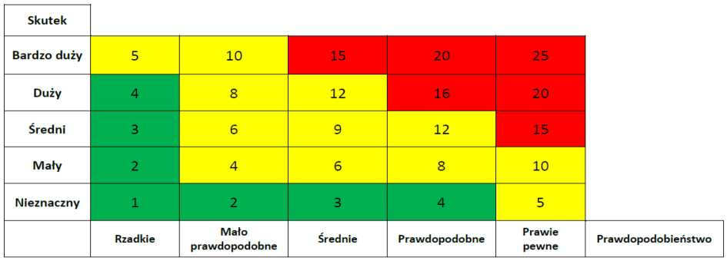
Należy przyjąć gradację skutku jako procentowe przekroczenie zakładanej wartości zamówienia lub czasu jego realizacji: nieznaczny <1%, mały 1–15%, średni 15–30%, duży 30–80%, bardzo duży>80%.
Należy przyjąć gradację prawdopodobieństwa: rzadkie <20%, mało prawdopodobne 20–40%, średnie 40–60%, prawdopodobne 60–80%, prawie pewne >80%.
Opisując działania, jakie Wykonawca zobowiązuje się podejmować, może również wskazać zamówienia, przy realizacji których opisane ryzyka wystąpiły wskazując jakie działania podjął i opisać ich przebieg oraz skutki.
W ramach tego kryterium ocena ofert będzie dokonana na podstawie dokumentu przedstawionego przez Wykonawcę „Analiza ryzyka”, o którym mowa powyżej.
Zamawiający dokona oceny ofert opierając się na następujących zasadach:
Oferowane podejście | Jak dobrze oferta wychodzi naprzeciw wymaganiom należytej realizacji zamówienia | Ocena
Nieakceptowalne | Oferta nie uwzględnia lub nie uwzględnia w pełni wymagań, nie pokazuje właściwego zaangażowania potencjału wykonawcy, nie gwarantuje wysokiej jakości prac lub nie odnosi się do wymagań wskazanych przez zamawiającego w tym kryterium | 1–9
Akceptowalne | Zaoferowane zasoby i zasady pracy są adekwatne, zaoferowano standardowe rozwiązania w zakresie ciągłości, jakości i monitorowania prac. Wykonawca dostatecznie odnosi się do wymagań wskazanych przez zamawiającego w tym kryterium | 10-13
Dobre | Oferta pokazuje dobrze przemyślane zaangażowanie zasobów, spójne i skuteczne mechanizmy zapewnienia ciągłości, jakości oraz monitorowania prac. Wykonawca dobrze odnosi się do wymagań wskazanych przez zamawiającego w tym kryterium | 14-17
Bardzo dobre | Oferta w sposób bardzo dobry uwzględnia wymagania zamawiającego, a ponadto obejmuje charakterystyczne dla projektu rozwiązania wynikające z doświadczenia personelu przewidzianego do realizacji zamówienia, z uwzględnieniem doświadczenia przy obsłudze podobnych projektów, zwiększające pewność należytego wykonania zamówienia | 18-20
W przypadku, gdy w ramach tego kryterium oferta otrzyma mniej niż 50% możliwych do uzyskania punktów – zostanie odrzucona z uwagi na niezgodność z warunkami zamówienia.

